第二轮比赛题及答案
第三组
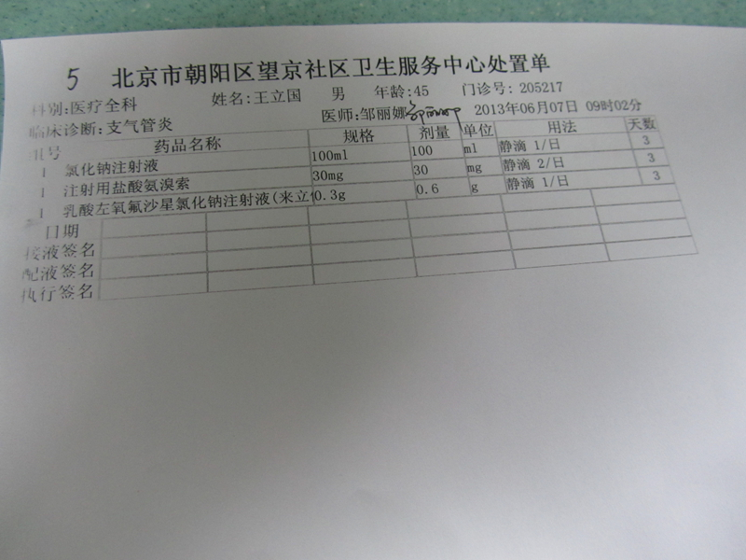
答案：错误 滴数；用法。
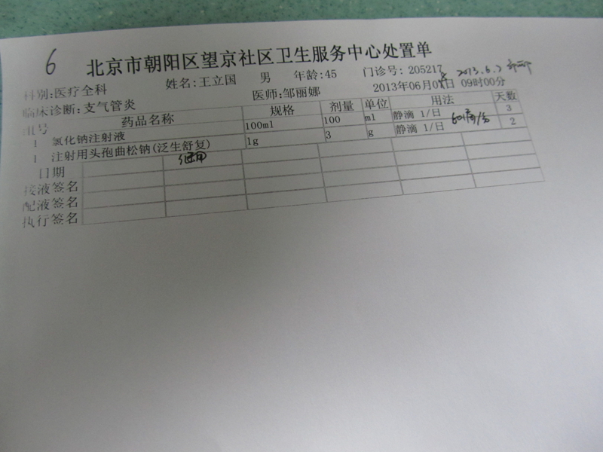
答案：错误 无医生签名；天数。

